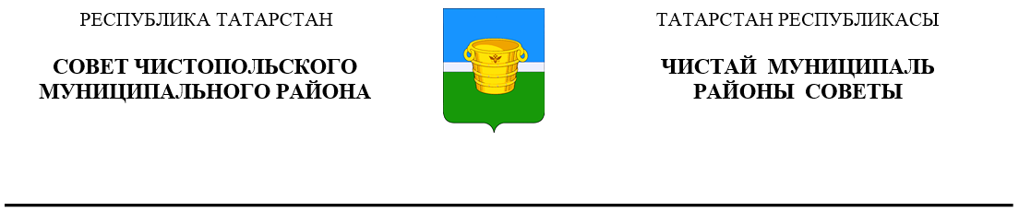
 | Решение |  | Карар
09 апреля 2026 года г.Чистополь |  |  |  | № 9/5
О принятии части полномочий сельских поселений Чистопольского муниципального района Республики Татарстан по выдаче ордера (разрешения) на производство земляных работ

В соответствии с частью 4 статьи 15 Федерального закона от 6 октября 2003 года №131-ФЗ «Об общих принципах организации местного самоуправления в Российской Федерации», Уставом муниципального образования «Чистопольский муниципальный район» Республики Татарстан Совет Чистопольского муниципального района Республики Татарстан

РЕШИЛ:

- Принять часть полномочий сельских поселений, входящих в состав Чистопольского муниципального района Республики Татарстан (далее – сельские поселения), по выдаче ордера (разрешения) на производство земляных работ.
- Исполнительному комитету Чистопольского муниципального района Республики Татарстан:
- заключить соглашения с исполнительными комитетами сельских поселений о передаче указанных в пункте 1 настоящего решения части полномочий;
- опубликовать после подписания соглашения о передаче указанных в пункте 1 настоящего решения части полномочий в установленном порядке.
3. Контроль за исполнением настоящего решения возложить на постоянную депутатскую комиссию по вопросам законности, правопорядка и депутатской деятельности Совета Чистопольского муниципального района Республики Татарстан.

Глава Чистопольского
муниципального района Д.А.Иванов

